Лабораторная работа № 10 ФИ________________
Изучение внешнего строения и скелета млекопитающих
Цель: изучить особенности внешнего строения, скелета и зубной системы млекопитающего.
Оборудование: таблицы и рисунки с изображением млекопитающих
Ход работы
- Рассмотрите млекопитающее – собаку. Выясните, на какие отделы можно разделить тело млекопитающего. По каким признакам млекопитающих можно отличить от других животных?
____________________________________________________________________________________________________________________________________________________________________________________________________________________________________________________________________________________
- Какие органы расположены на голове млекопитающего? Какое значение они имеют для млекопитающих?
______________________________________________________________________________________________________________________________________________________________________________________________
- Выясните, равномерно ли расположен волосяной покров на теле млекопитающего. Однороден ли волосяной покров? На каких местах волосяной покров отсутствует? Какова его основная функция?
_______________________________________________________________________________________________
________________________________________________________________________________________________

- Как передвигается млекопитающее? Рассмотрите конечности. Сосчитайте пальцы на передних и задних ногах. Какие образования имеются на пальцах?
_______________________________________________________________________________________________________________________________________________________________________________________
5. Рассмотрите скелет млекопитающего. Подпишите …

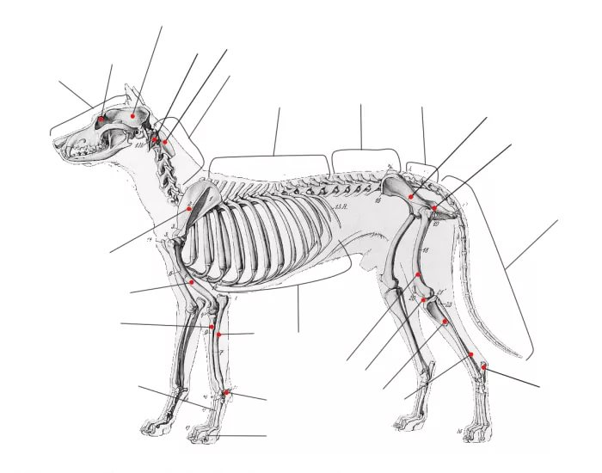

Вывод___________________________________________________________________________________________________________________________________________________________________________________________________________________________________________________________________________________________________

